Android 模块化、组件化、插件化、热修复

1、模块化
Android Studio提出的概念，module模块，包含两种格式application和library。概念是一个module是一个小项目，相对于包来说模块更灵活，耦合更低，随意插拨，根据不同关注点将项目共享部分或业务模块抽取出来形成独立module。

2、组件化
基于模块化，核心思想是角色的转换，在打包时是library，开始调试是application。单位是组件（module），目的是解耦与加快开发，隔离不需要关注的部分。分离独立的业务组件如微信朋友圈。

3、插件化
也是属于模块化的一种体现。将完整的项目按业务划分不同的插件，分治法，越小的模块越容易维护。单位是apk，一个完整的项目。作用与组件化不同于热更新，灵活性在于加载apk，按需下载，动态更新。
插件化实现原理简单概括三步：
(1)通过dexclassloader加载。
(2)代理模式添加生命周期。
(3)hook思想跳过清单验证。

4、热修复
热修复与插件化都利用classloader实现加载新功能。不同的是热修复是为了修复bug，所以要将新的同名类替代同名的bug类，要抢先加载bug类之前加载新的类。插件化只是增加新的功能或资源文件，所以不涉及抢先加载旧类的使命。插件化比热修复简单，热修复在插件化基础上实现替换旧类bug。

5、模块化、组件化、插件化通讯方式不同

模块化相互引入，抽取了common，其他模块自然要引入这个module。
组件化主流是隐式和路由。隐式使解耦和灵活大大降低，因此路由是主流。
插件化本身是不同进程，因此是binder机制进程间通讯。

原文：https://blog.csdn.net/csdn_aiyang/article/details/82152538

补充内容
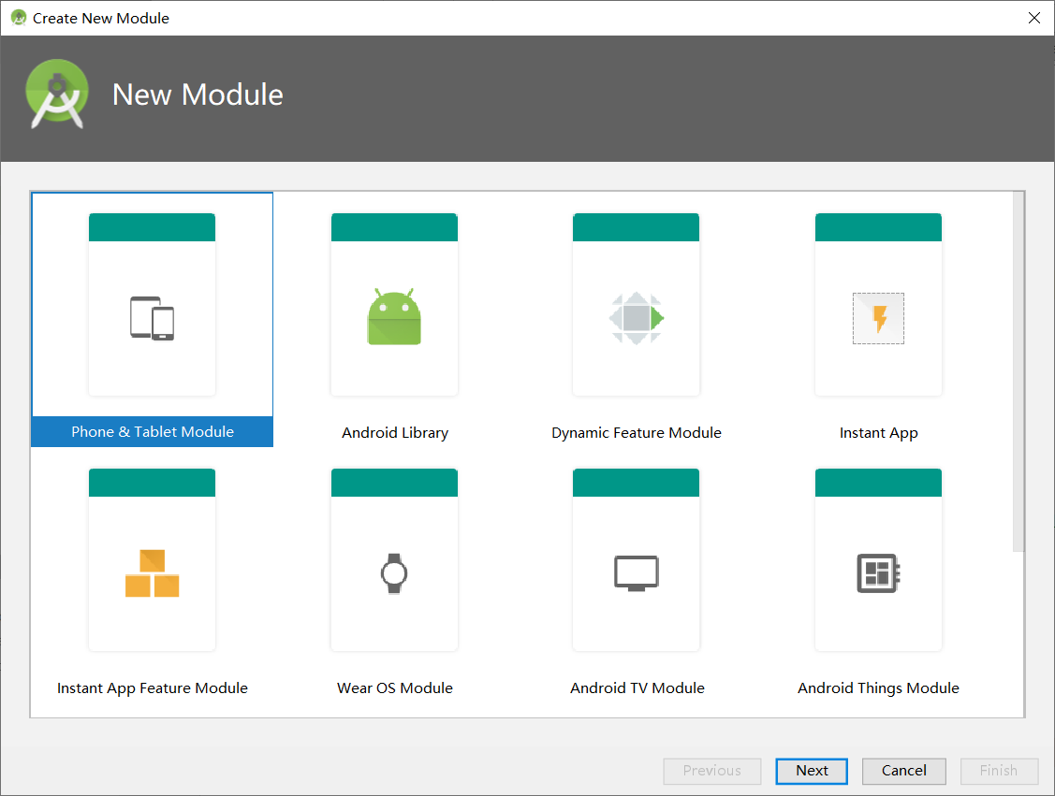
Phone&Tablet Module : 就是手机&平板
module，实际上指的就是手机或者平板应用程序module,这个module可以结合其他模块运行生成app。
Android Library: 就是android
的lib库module，使用这个module，可以生成lib库，其实就是jar或者aar之类的包以及连带的封装的一些.so或.a的动/静态链接库。
android wear Module 是用在android手表的模块
android TV Module 是用在android电视的模块

Glass Module 是用在android 眼镜Glass 的模块

Import Gradle Project 这个是导入Gradle项目，这个是导入之前做好的东西的。

Import Eclipse ADT Project 这个是导入eclipse的项目。

Import .JAR/.AAR Package 这个是导入library库的项目。

Google Cloud Module 谷歌云服module，这个在国内还不好用。

